Уход за собакой —первое, о чем должны подумать будущие владельцы животного. Как правильно выгуливать, мыть и кормить питомца?

Все люди у которых есть хоть одна собака сталкивались с такими проблемами:

-собака не слушает хозяина



-не хочет есть или пить

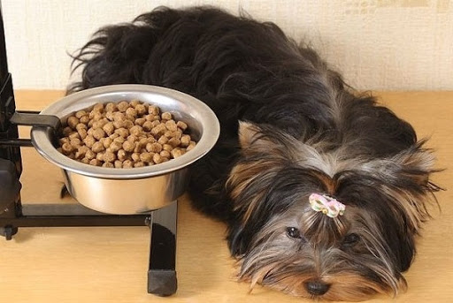

-питомец рвёт мебель и обои



и другие.

На этом сайте я дам вам пару советов по уходу за собаками.

1) Воспитание



Многие покупают собак щенками. В это время у любимца много энергии, которую он не знает как потратить. Чтобы питомец не устроил полный беспорядок, придерживайтесь этих правил-

1.Мой дом — моя крепость  
Понятие дома для собаки можно рассматривать на разных уровнях. Прежде всего, это жилище питомца. Чтобы приучить его к месту, можно даже прятать лакомства для собак или игрушки под его подстилкой. Ни в коем случае не отправляйте щенка «на место» в качестве наказания. Помните, что для него место должно ассоциироваться с чувством безопасности и уюта. Ваш воспитанник в любом возрасте должен ощущать заботу, внимание и любовь.

2. Мой хозяин — вожак «стаи»  
Ваша собака должна понимать, что вы главный. Не бояться вас, а именно понимать ваше первенство. Криками, побоями и жестокостью вы не добьетесь ничего, кроме агрессии у питомца. То же самое случится, если вы будете равнодушны к нему. И как «вожак стаи», вы должны общаться с собакой, рассказывая и показывая ей новое.

**2) Сбалансированное питание** –h1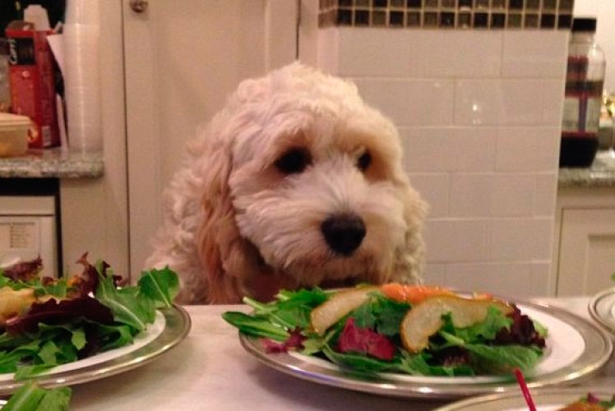

Для здоровья собаки важно то, как она питается. Иногда очень тяжело определить как часто давать собаке еду и сколько её должно быть. Поэтому вот несколько советов-

1. Сколько еды давать собаке в день? -h2

Нужное количество пищи устанавливается опытным путем для каждой собаки, но есть и общие рекомендации. Если вы кормите кормом, на пачке всегда будет указано, какого размера должна быть порция в зависимости от размера собаки. Это важно, потому что корм — это сбалансированный набор нужных собаке элементов.

Если собака очень активная, рекомендуемую порцию можно слегка увеличить. Если собака совсем-совсем ленивая, наоборот уменьшить. Главное, чтобы вес собаки оставался постоянным. В жару порцию можно уменьшать, потому что собаки обычно вялые, и лишняя нагрузка им не нужна. Зимой собаке нужно больше энергии и полезных веществ.

## 2. Сколько раз в день кормить собаку?

Щенки едят постоянно и сколько хотят. Наверное, поэтому, даже вырастая, они требуют такой же регулярности кормления. Но поддаваться уговорам и милым глазкам нельзя. Чем старше собака, тем реже ее надо кормить:

* 2 месяца — 3-4 раза в день
* 3-6 месяцев — 3 раза в день
* 6-12 месяцев — 2 раза в день
* От года — 1-2 раза в день

3)**Правила гигиены собак**

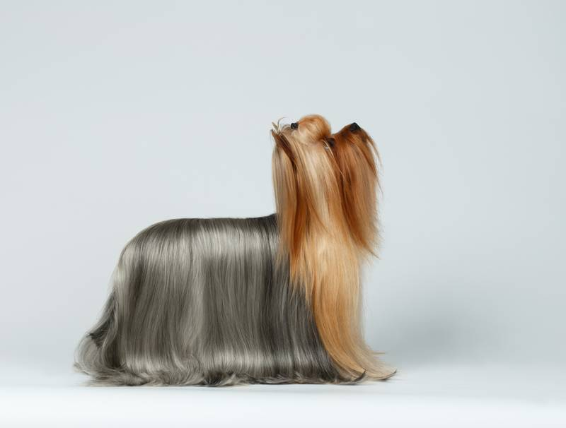

1.Уход за шерстью.

Если ваша собака — представитель длинношерстной породы, ее стоит [расчесывать](https://petstory.ru/knowledge/dogs/dog-care/kak-vychesyvat-sobaku/) каждые два-три дня с помощью специальной расчески. Короткошерстных собак можно чесать раз в неделю в период линьки и два-три раза в месяц — между ними. Расчесывая питомца, обращайте внимание на состояние кожи. При обнаружении покраснений или новообразований звоните врачу.



2.Еще один пункт в уходе за шерстью — [купание собаки](https://petstory.ru/knowledge/dogs/dog-care/kak-pravilno-myt-sobaku/). Делать это рекомендуется по мере необходимости. Приобретите специальный шампунь для собак, поскольку остальные средства могут вызывать раздражение и аллергическую реакцию.

3.Уход за когтями. Особое внимание стоит уделять [когтям питомца](https://petstory.ru/knowledge/dogs/dog-care/kak-strich-kogti-sobake/), особенно если вы владелец декоративной породы или карликовой собаки, у которых они быстро отрастают. Стричь когти желательно у специалиста, поскольку это достаточно травмоопасный процесс.



4. Уход за зубами. Уход за зубами собаки подразумевает [регулярную чистку](https://petstory.ru/knowledge/dogs/dog-care/kak-chistit-zuby-sobake/) с помощью специальной зубной пасты. Также помогут избавиться от налета и твердые лакомства для животных.

Уход за собакой не так сложен, как это может показаться на первый взгляд. Внимательность, терпение и любовь к питомцу — ваши главные помощники в этом деле.